Materiały z języka angielskiego 3 – LATKI
TEMATYKA : PARTS OF FACE - CZĘŚCI TWARZY

Zestaw słówek
oczy – eyes
uszy – ears
usta – mouth
nos – nose
podbródek – chin
czoło – forehead
głowa – head
twarz- face
LINK DO PIOSENKI SUPER SIMPLE SONG – ONE LITTLE FINGER:
https://www.youtube.com/watch?v=eBVqcTEC3zQ&list=PLRzv4oqUVjRMeQHddECoUmtj5oEFUVe5L
PONIŻEJ LINK DO FILMIKU EDUKACYJNEGO:
https://www.youtube.com/watch?v=vAeX_-3Wblo
https://www.youtube.com/watch?v=Ma5EMrurTmU

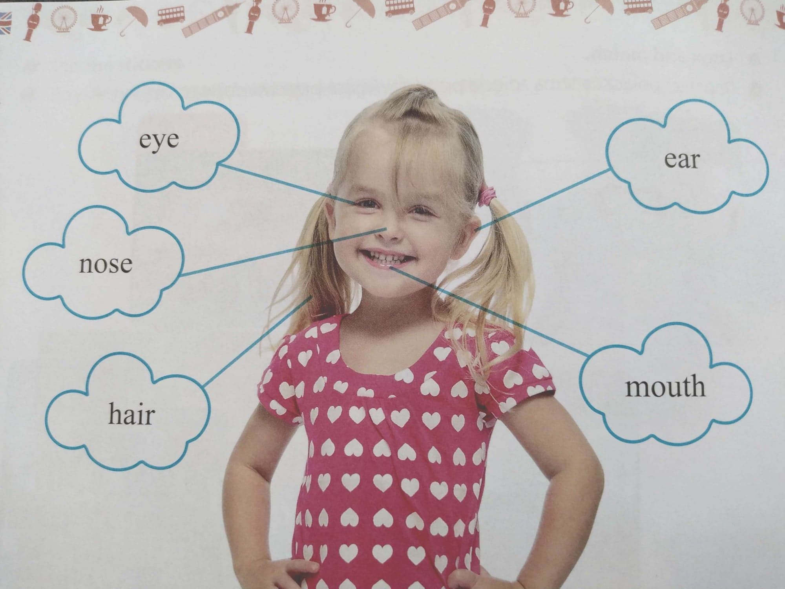

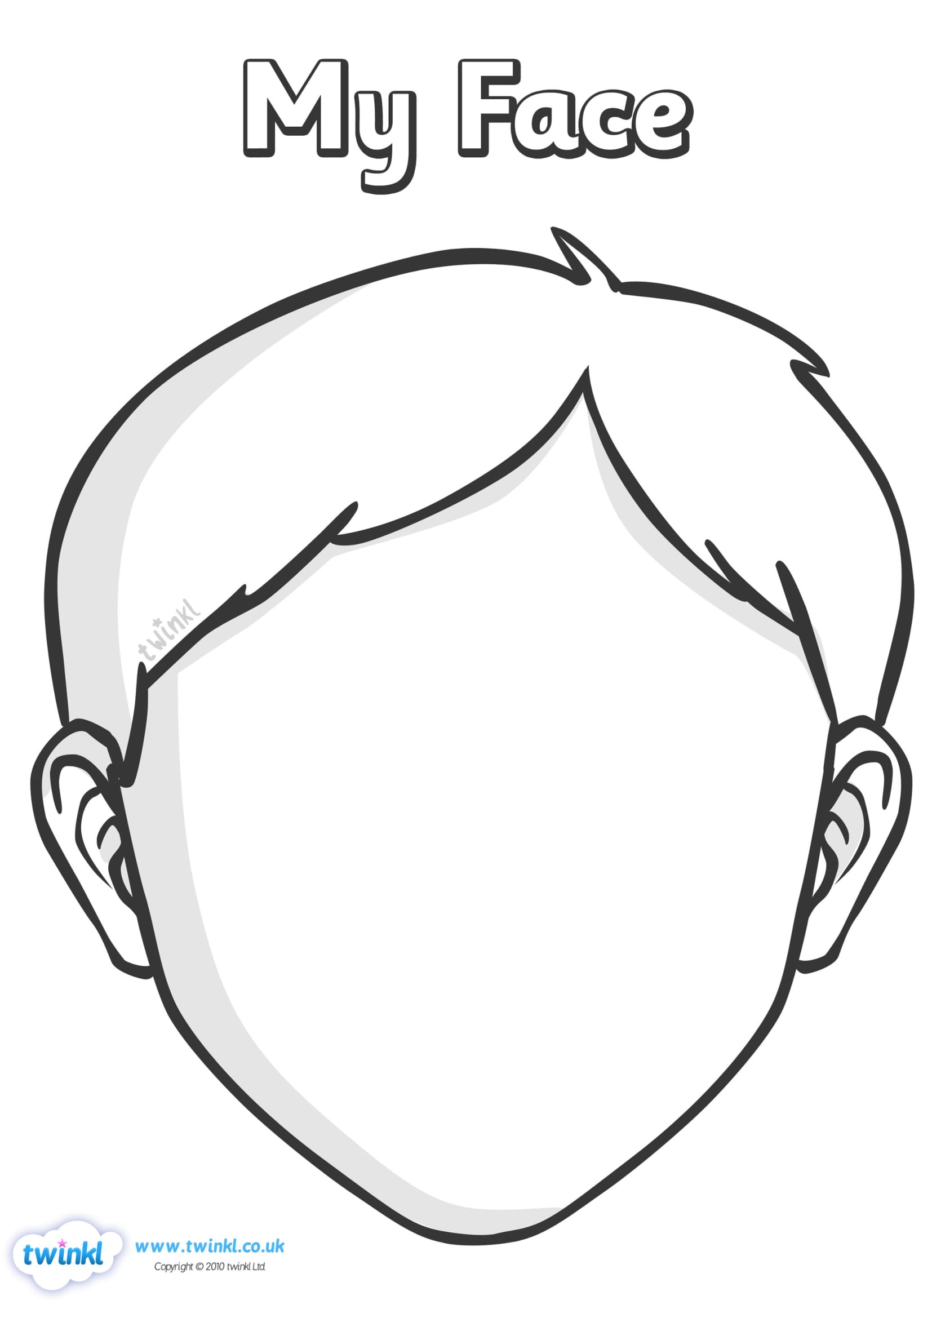
Karta pracy – worksheet

